Дикие животные наших лесов

1. Выясните, знает ли ребенок диких животных, живущих в наших лесах. Рассмотрите с ним картинки, изображающие диких животных. Пусть малыш показывает и называет картинки: волк, лиса, медведь, заяц, еж.
Объясните, что это дикие животные. Они живут в лесу, сами добывают себе пищу, сами строят себе жилье.

2. Вспомните с ребенком названия детенышей домашних животных. Сможет ли он сам образовать названия детенышей диких животных? Предложите ему повторить вслед за вами предложения:
У волка — волчонок (волчата).
У лисы — лисенок (лисята).
У медведя — медвежонок (медвежата).
У зайца — зайчонок (зайчата).

3. Побеседуйте с ребенком о том, как зимуют дикие животные. Объясните, что на зиму у них вырастает теплый густой мех, что зимой им трудно добывать пищу, трудно спасаться от холода. Предложите ребенку повторить вслед за вами предложения:
Зимой медведь спит в берлоге.
Зимой заяц в белой шубке, а летом — в серой.
Зимой волк ходит злой, голодный.

4. Прочитайте ребенку стихи о диких животных. Может быть, у него появится желание повторить их вместе с вами, а потом самостоятельно.
Хвост пушистый у лисицы, им не зря она гордится.
Серый волк крадется в чаще, очень страшный, настоящий.
Спать залег в берлогу Миша. Не шумите! Тише! Тише!

5. Загадайте и объясните ребенку загадку, а потом предложите повторить ее текст вслед за вами.
Он в берлоге спит зимой под большущею сосной. (Медведь)

6. Назовите ласково диких животных (белка-белочка)

7. Поговорите с ребенком о том, чем питаются дикие животные. Составьте предложения типа:
Угостим лося травой и ветками деревьев.
Угостим белку грибами и орехами.
Угостим лису мясом.
Угостим медведя ягодами и медом.
Угостим ежа жучками и червячками.
Н.Е. Арбекова альбом №2 стр. 17-20 задания 1-9
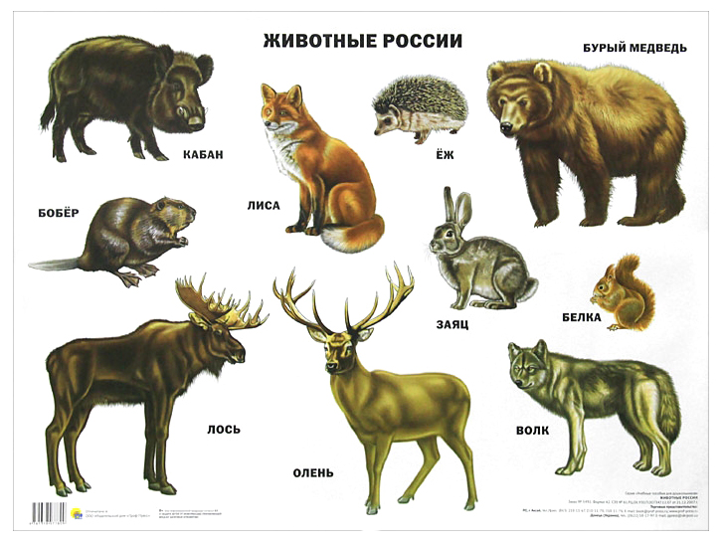
РАССМОТРИТЕ ЖИВОТНЫХ. СОСТАВЬТЕ О НИХ РАССКАЗ - ОПИСАНИЕ ПО ОПОРНОМУ ПЛАНУ;

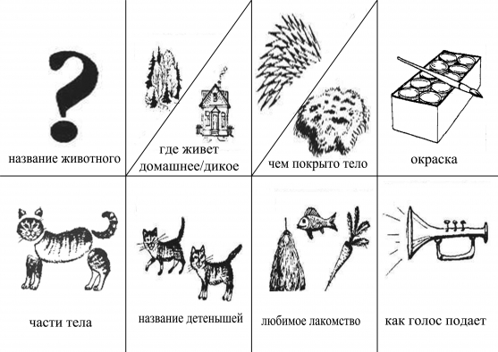
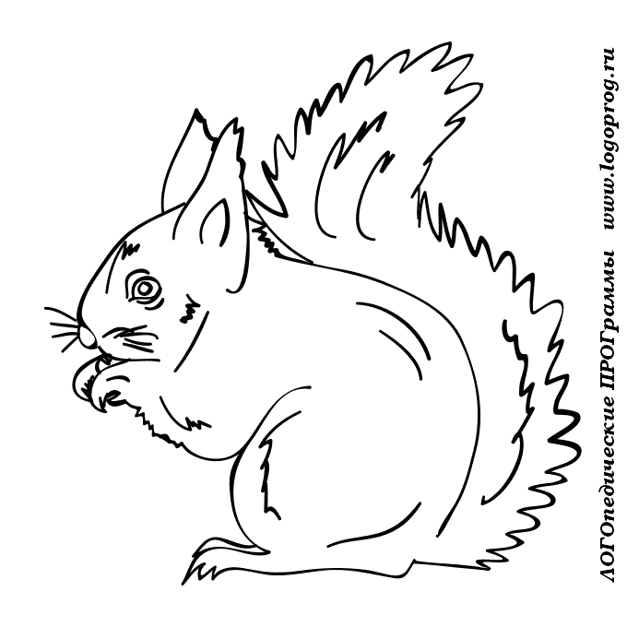
РАСКРАСЬТЕ КАРТИНКИ

